❤北京悠游❤北京双高5日游行程单
产品编号 | SHHX-BJ1740146802lT | 出发地 | 无锡市 | 目的地 | 北京市
行程天数 | 5 | 去程交通 | 高铁 | 返程交通 | 高铁
参考航班 | 无
产品亮点 | 精华景点：升旗仪式/天安门广场/毛主席纪念堂/故宫/什刹海八达岭长城/奥林匹克公园/乌巢水立方/颐和园/清华大学天坛公园/前门大街/网红打卡-北京坊
产品介绍 | 四五环沿线全国连锁酒店  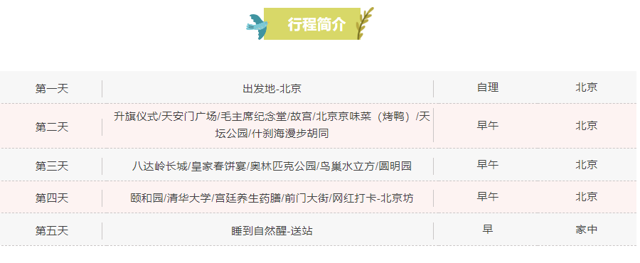
行程安排
D1
行程详情 | 各地-抵达首都  请您按照出团通知抵达首都北京，我们的工作人员会提前一天联系您，请务必保持手机畅通，接站后入住酒店休息，全天自由活动。按照酒店要求需要游客在酒店前台自行支付押金 100-300 不等。若有损坏酒店物品、丢失房卡等，需自行赔偿酒店损失。若无物品损坏及其他消费等则退房时凭押金条退回所交全部押金（我社提供免费接站/接机，因客人到站时间不同，在接站过程中可能会有等候情况，敬请谅解）
用餐 | 早餐：X 午餐：X 晚餐：X
住宿 | 四五环沿线全国连锁酒店
D2
行程详情 | 升旗仪式/天安门广场/毛主席纪念堂/故宫/北京京味菜（烤鸭）/天坛公园/什刹海漫步胡同  早餐打包，前往天安门广场观看大国礼仪神圣典礼【升国旗仪式】（如预约不上升旗则改为降旗，旅行社不承担任何责任），游览【毛主席纪念堂】瞻仰毛主席仪容（若遇政府关闭或限制团队流量预约不上则改为参观外景，旅行社不负任何责任），游世界现存最大的古代宫殿建筑群【故宫博物院深度游】（首道门票 不少于2小时），身处红墙黄瓦，金碧辉煌的殿宇楼台中，穿越时光年轮追溯那鼎盛的康乾盛世，眼前浮现历史的滚滚烟幕。
用餐 | 早餐：含早餐 午餐：含午餐 晚餐：X
住宿 | 四五环沿线全国连锁酒店
D3
行程详情 | 八达岭长城/皇家春饼宴/奥林匹克公园/鸟巢水立方/圆明园  早餐后前往参观中华巨龙的象征【八达岭长城】（不少于2 小时），亲自登临气势磅礴的万里长城，体验“不到长城非好汉”的气魄。安排午餐品尝舌尖上的中国主推特色餐【皇家春饼宴】。
用餐 | 早餐：含早餐 午餐：含午餐 晚餐：X
住宿 | 四五环沿线全国连锁酒店
D4
行程详情 | 颐和园/清华大学外景/宫廷养生药膳/前门大街/网红打卡-北京坊  早餐后，前往世界上最大的宛如人间仙境的皇家园林【颐和园】（约 1.5 小时）湖光山色,长廊点缀,人在画中,雅致迷离.颐和园是中国四大名园之一,是保存得最完整的一座皇家行宫御苑,被誉为皇家园林博物馆。车览高等学府【清华大学或北京大学】外景。
用餐 | 早餐：含早餐 午餐：含午餐 晚餐：X
住宿 | 四五环沿线全国连锁酒店
D5
行程详情 | 睡到自然醒逛街或走亲访友送站/送机  早餐后自由活动（我社根据客人返程时间 中午 12 点退房前安排送站/送机 如不跟随送站客人请自行前往车站/机场）
用餐 | 早餐：含早餐 午餐：X 晚餐：X
住宿 | 温馨的家
费用说明
费用包含 | 1、交通：北京当地为空调旅游车。
费用不包含 | 全程购物店：纯玩无购物
自费点
项目类型 | 描述 | 停留时间 | 参考价格
什刹海精品深度游及奥运系列景交深度游费用自理390元/人 | 什刹海精品深度游及奥运系列景交深度游费用自理390元/人：故宫导览耳机+飞跃长城+鸟巢奥运观光车+恭王府深度游
其他说明
预订须知 | 1.行程时间安排仅供参考，具体时间安排和游览顺序可能按实际情况稍作调整。
退改规则 | 1．在行程前解除合同的，机（车、船）票费用按实结算后，其余必要的费用扣除标准为：

